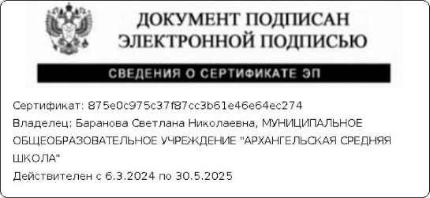Утверждено

Приказом директора от 26.08.2024 № 263

**План мероприятий по профилактике проявлений экстремизма и терроризма в системе мониторинга в сфере межнациональных и межконфессиональных отношений и раннего предупреждения конфликтных ситуаций на 2024- 2025 учебный год**

|  |  |  |  |
| --- | --- | --- | --- |
| **№** | **Название мероприятия** | **Сроки проведения** | **Исполнители** |
| 1 | Обеспечение контроля режима допуска  граждан в здание образовательного  учреждения, исключение бесконтрольного пребывания посторонних лиц на территории и в здании ОО. Организация пропускного режима и контроля. | В течение года, постоянно | Администрация ОО |
| 2 | Дежурство педагогов, членов  администрации | Постоянно | Администрация ОО, учителя |
| 3 | Установка и проверка контент-фильтров в компьютерной сети школы | В течение года, регулярно | Инженер-программист |
| 4 | Проведение тренировочных эвакуаций на случаи пожара, ЧС природного и техногенного характера и террористической угрозы. | Ежемесячно, в течение года | Администрация ОО |
| 5 | Проведение занятия с учителями, учениками и техническим персоналом по вопросам обеспечения безопасности при обнаружении подозрительных предметов, возникновении общественных беспорядков вблизи ОУ и угрозе захвата заложников, угрозе совершения и совершенном теракте | В начале учебного года | Администрация ОО |
| 6 | Проведение инструктажей с учителями и учащимися по вопросам безопасности при проведении спортивных, культурно-массовых мероприятий, при посещении кинотеатров, музеев и т.д. | Инструктаж перед мероприятием | Администрация ОО, классные руководители |
| 7 | Проведение мероприятий, направленных на профилактику экстремизма и терроризма:  -классные часы, беседы с привлечение сотрудников отдела МВД | В течение года | Классные руководители  Социальный педагог |
| 8 | Рассмотрение на родительских собраниях вопросов, связанных с противодействием экстремизму. | В течение года | Классные руководители 5-11 классов |
| 9 | 4 сентября - День солидарности в борьбе с терроризмом | 04.09.2025 | Советник по воспитанию,  Классные руководители, Педагог-организатор |
| 10 | 16 ноября - День толерантности. | Ноябрь | Социальный педагог  Педагог-психолог |
| 11 | Сверка библиотечного фонда школы  со списком литературы, размещённым на сайте Министерства юстиции, на предмет выявления литературы экстремистской направленности. | ежемесячно | Библиотекарь школы |
| 12 | Анкетирование учащихся «Отношение подростков к проявлениям экстремизма в современном обществе» (для 8-11 классов анонимное) | Апрель | Социальный педагог |
| 13 | Проведение бесед, направленных на  формирование чувства патриотизма,  толерантности, веротерпимости,  миролюбия у граждан различных этнических групп населения | В течение года | Советник по воспитанию  Классные руководители |
| 14 | Изучение курса внеурочной деятельности «Разговоры о важном» с целью духовно-нравственного воспитания | В течение года | Классные руководители |
| 15 | Изучения курса ОБЗР | В течение года | Администрация ОО  Учитель ОБЗР |
| 16 | Практическая направленность занятий по ОБЖ по мерам безопасности, действиям в экстремальных ситуациях. | В течение года | Учитель ОБЗР |
| 17 | Размещение материалов антитеррористической тематики в социальных сетях и мессенджерах | В течение года | Администрация ОО  Инженер-программист |